ESCAPADE en Pays de BERGERAC

ORDRE DES COMPAGNONS
DU BEAUJOLAIS DEVOIR AUVERGNAT

Du Vendredi 04 JUIN au Dimanche 06 JUIN 2021

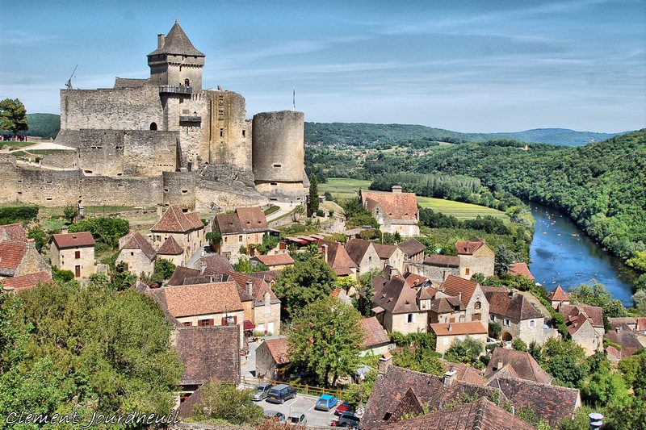

VOTRE PROGRAMME
Vendredi 04 JUIN : 06 h 00 : CHAMPEIX départ 06 h15

06 h 48 – Boulevard Vincent Auriol (Parking Jardiland/IBIS) Arrêt 15mn départ 07h00

07 h 40 : Aire des Volcans d’Auvergne Arrêt 10mn départ 07h50

09 h 05 : Sortie 23 Ussel Ouest (Famille ROQUES) Arrêt 10mn Départ 09h15

09 h 40 : Casse-croute Sortie « aire de la Corrèze » Arrêt 45mn Départ 10h25

12 h 30 : déjeuner traditionnel dans un restaurant à Bergerac Arrêt 2h00 Départ 14h30
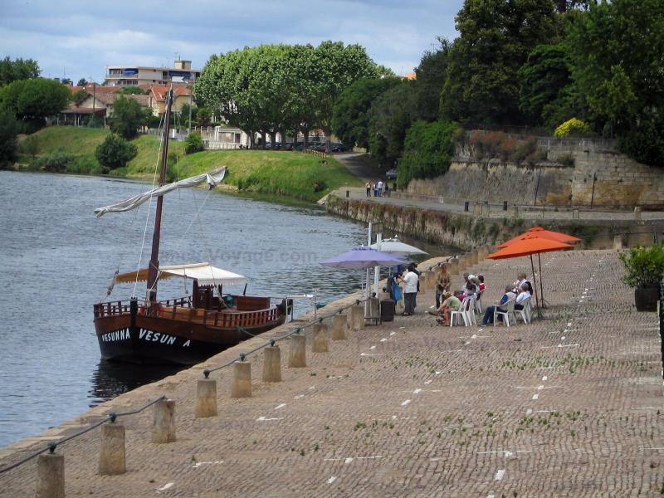

15 h 00 : Balade en Gabare
Une balade rafraichissante et paisible sur la Dordogne, la Rivière Espérance ; une manière particulièrement originale de découvrir la ville et ses alentours. Durée 50
Arrêt 50mn Départ 15h50

16 h 00 : Bergerac
Visite – découverte du quartier historique de la ville menée par un guide de l’Office de Tourisme. Découverte de l’histoire et de l’architecture de la célèbre cité de Cyrano. Durée : 1H15
Arrêt 1h15 Départ 17h15

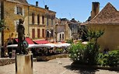

17 h 30/17 h 45 : Château de Monbazillac
Au cœur du vignoble prestigieux qui porte son nom, la vue qui s'offre depuis les terrasses du parc constitue un panorama extraordinaire sur la vallée de la Dordogne. Une architecture unique et originale.
Visite guidée & Dégustation du célèbre nectar.
Arrêt 1h30 Départ 19h00

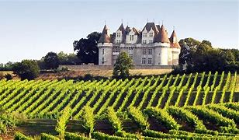

19H00 Installation à l’hôtel ***« le Ludik for Rêveurs » à Bergerac - Diner, nuit
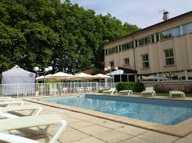
Hôtel-restaurant, bar et boutique insolite autour des jeux de société. Il dispose d’une piscine Confort, convivialité, et lieu de vie sont de mises
Né d’une passion commune et d’une envie de créer un lieu pour vous,
la team Ludik vous accueille dans ce lieu alliant hébergement, bar et boutique autour de la culture ludique.

Samedi 05 Juin :
08H00Petit déjeuner buffet à l’hôtel - Départ 9h30
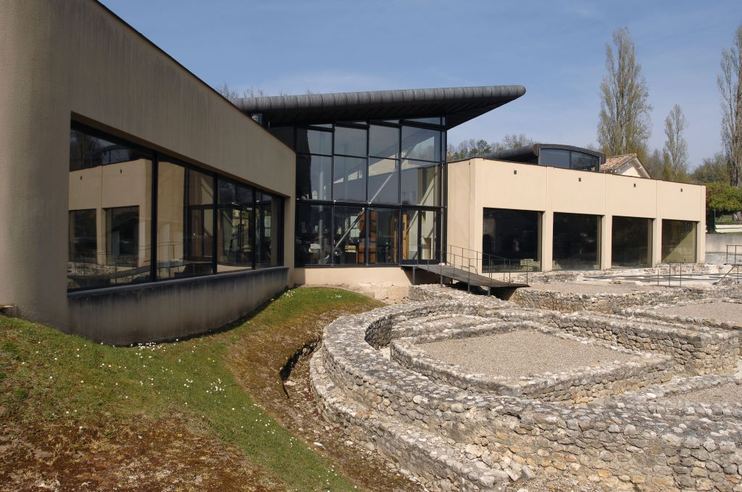
gourmandises du sancerroi
09h45 : visite guidée de Sancerre, découvrez à pied les rues médiévales de la cité. Arret 1h30 Départ 11h15

10h45 : Site Gallo-Romain de Montcaret
Découverte d’une villa gallo-romaine datée du 1er au 4ème siècle présentant de magnifiques mosaïques.
Visite guidée.
Arrêt 1h00 Départ 11h45

12.00 Déjeuner au restaurant la Cave à manger – Château Pagnon
Au cœur du vignoble de Montravel, Château Pagnon est l’heureux rendez-vous de ceux qui aiment partager vin, culture et passion du Sud. A la fois chai viticole et resto/bistrot, vous serez toujours les bienvenus dans notre « Cave à Manger »
Spécialités maison : La carte étant à base de produits frais et locaux, elle évolue et change avec les saisons.
Arrêt 2h00 Départ 14h00

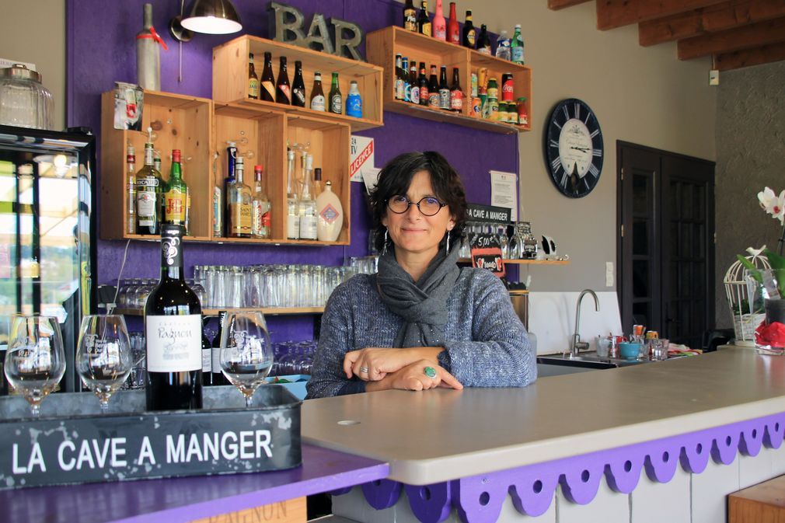

14 h 30 : Visite du Château et Tour historique de Montaigne suivie d’une dégustation en fin de visite
Au cœur du Périgord et dans un environnement où la nature a toujours servi de guide, découvrez la Tour historique de Michel de Montaigne à « sauts et à gambades » comme les Essais, qui y ont vu le jour ; ainsi que le château de style Renaissance, construit sur les fondations de l’ancienne maison forte de notre éminent philosophe. Appartenant à la même famille depuis Pierre Magne, estimable ministre des Finances sous Napoléon III, il est l’une des rares demeures à encore posséder un intérieur XIXème. Échangez également vos impressions autour d’une dégustation des vins du domaine. La famille Mähler-Besse, connue sur la place de Bordeaux pour le négoce des vins fins, s’attache à exprimer toutes les qualités du terroir périgourdin.
Arrêt 2h30 Départ 17h00

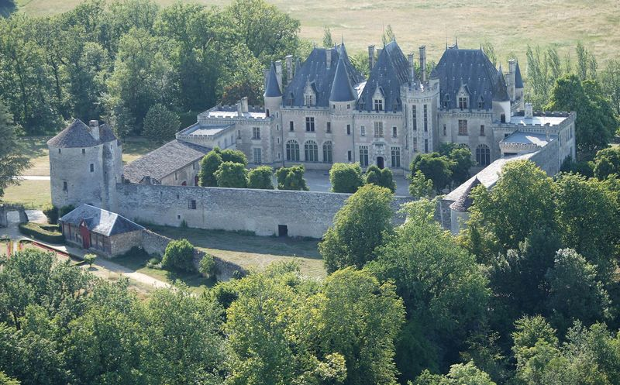

18 h 00 : Bergerac Quai Cyrano
Un espace d’information touristique sur le Pays de Bergerac, performant et hyper connecté
Les salons de dégustation chaleureux pour tout savoir sur les Vins de Bergerac
Une terrasse ensoleillée au-dessus du port sur la Dordogne. La fraicheur et la quiétude du cloitre des Récollets. Le Caveau de la Vinée : un lieu de culture et d’histoire … Dégustation commentée de 4 vins.
Arrêt 1h15 Départ 19h15

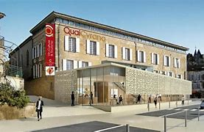

19H15 Retour à l’Hôtel - Diner, nuit
Dimanche 06 Juin

15 h 00 : Visite libre de la Maison des Sancerre et poursuite de l’activité vendanges grâce à un simulateur d’enjambeur viticole, inventé et fabriqué sur place. Installez-vous dans un fauteuil et glissez-vous dans la peau d’un grain de raisin pour un voyage exceptionnel, des coteaux du Sancerrois jusqu’à la cave… grâce à une séance de cinéma en 4 D. Arret 1h30 Départ 16h30

16 h 40 : au cœur du Sancerrois, nous vous proposons la visite commentée d’une chèvrerie suivie par une dégustation de ce fromage AOC très typique, qu’il soit frais, sec ou repassé. De la traite des chèvres à l'élaboration du fromage, suivez la fabrication des Crottins de Chavignol. Arret 1h05 Départ 17h45

08H00Petit déjeuner buffet à l’hôtel - Départ 9h30

10H00 : Issigeac
Cette petite cité périgordine, de forme circulaire est blottie dans des remparts du XIIIème siècle. C’est un pur bonheur de déambuler dans le lacis de ruelles et de venelles, de se perdre parmi les nombreuses maisons à pan de bois… Visite guidée (1h) + temps libre sur le marché traditionnel.
Arrêt 1h30 Départ 11h30

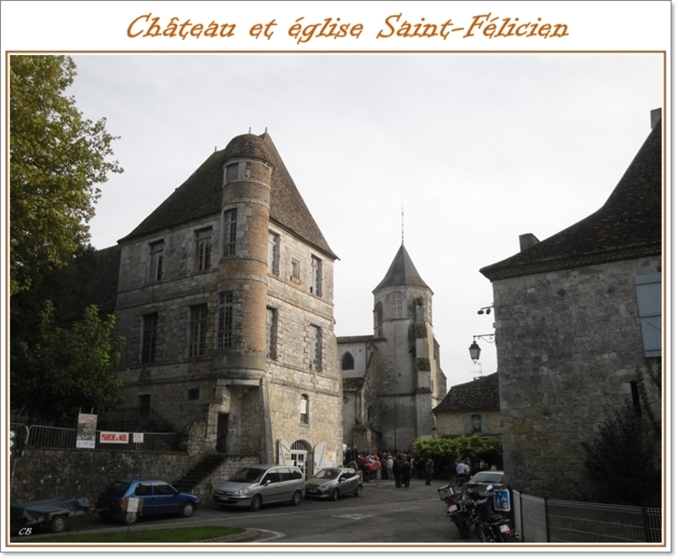

11h30 – Départ pour Biron
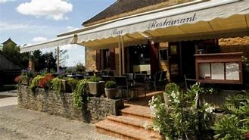

12 h 15 : Déjeuner à l’Auberge du château de Biron

Arrêt 2h00 Départ 14h15

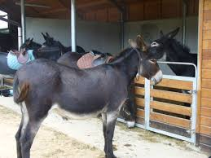

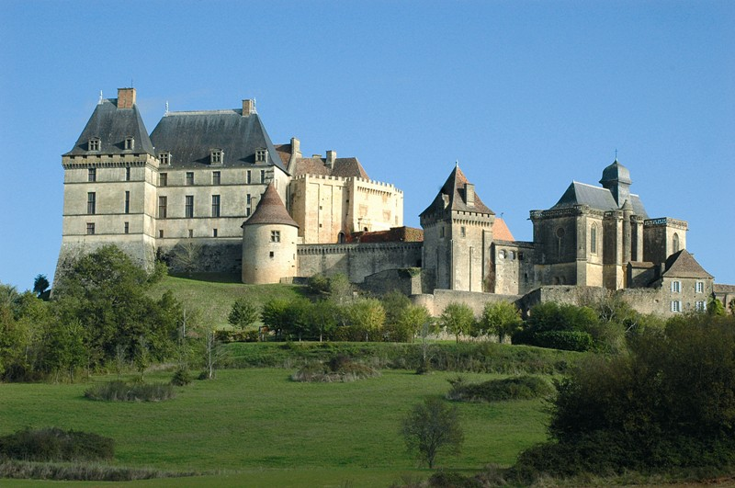
14 h 30 : Château de Biron. Visite guidée
Siège de l’une des quatre baronnies du Périgord, cet ensemble architectural exceptionnel est classé Monument Historique. Durée moyenne 1H

Arrêt 1h00 Départ 15h30

15h30 – Départ pour Monpazier

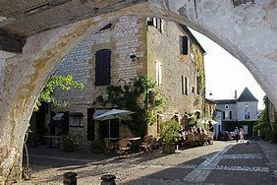
16 h 00 :
15.45 Monpazier
Découverte de l’histoire et de l’architecture de cette bastide anglaise du XIIIème siècle considérée comme la plus belle d’Aquitaine. Visite guidée. Durée moyenne 1H
Fin des prestations
Arrêt 1h00 Départ 17h00

Retour Clermont Fd
19 h 40 : Arrêt Casse Croûte « Parking de la Corrèze » Arrêt 45mn Départ 20h30
22 h 15 : Aire des Volcans d’Auvergne

23 h00 : Boulevard Vincent Auriol (Parking Jardiland/IBIS)
23 h45 : CHAMPEIX

